2.Пояснительная записка
2.1Нормативная база
Рабочая программа по математике разработана для 9 класса на основе Федерального закона Российской Федерации от 29 декабря 2012г. N-273-ФЗ «Об образовании в Российской Федерации», компонента федерального государственного образовательного стандарта основного общего образования, примерной программы основного общего образования по математике, авторской программы по алгебре Ю.Н. Макарычев, Н.Г. Миндюк и др. и геометрии Л.С. Атанасяна, В.Ф. Бутузова., С.Б. Кадомцева и др.
2.2. Название учебного предмета и УМК
Учебный предмет «Математика»
В состав УМК входит:
- Алгебра 9. учебник по алгебре для 9 класса общеобразовательных учреждений / под редакцией С.А.Теляковского. Ю.Н. Макарычев, Н.Г. Миндюк и др М.Просвещение, 2009.
-Самостоятельные работы для 9 класса,
-Контрольные работы для 9 класса,
- Геометрия 7- 9, учебник для общеобразовательных учреждений / авторы Л.С. Атанасяна, В.Ф. Бутузова., С.Б. Кадомцева и др. М.: Просвещение 2009.

2.3 Актуальность изучения предмета
Математика - базовая учебная дисциплина, ориентированная на освоение обучающимися ,основополагающих понятий и идей, таких, как число, буквенное исчисление, функция, геометрическая фигура, вероятность, дедукция, математическое моделирование.

Цели и задачи изучения предмета
-формировать представлений о математике как универсальном языке науки, средстве моделирования явлений и процессов, об идеях и методах математики;
-развивать логическое мышление, пространственное воображение, алгоритмическую культуру, критичность мышления на уровне, необходимом для обучения в высшей школе по соответствующей специальности, в будущей профессиональной деятельности;
-овладевать математическими знаниями и умениями, необходимыми в повседневной жизни, для изучения школьных естественнонаучных дисциплин на базовом уровне, для получения образования в областях, не требующих углубленной математической подготовки;
-воспитывать средствами математики культуры личности: отношения к математике как части общечеловеческой культуры: знакомство с историей развития математики, эволюцией математических идей, понимания значимости математики для общественного прогресса.
-систематизировать сведений о числах; совершенствовать практические навыки и вычислительную культуру, расширять и совершенствовать алгебраический аппарат, сформированный в основной школе, и применение его к решению математических и нематематических задач;
-расширять и систематизировать общие сведения о функциях, пополнение класса изучаемых функций, иллюстрация широты применения функций для описания и изучения реальных зависимостей;
-изучить свойства пространственных тел, сформировать умения применять полученные знания для решения практических задач;
совершенствовать интеллектуальные и речевые умения путем обогащения математического языка, развивать логическое мышление;

2.4.Планируемые результаты изучения математики
В результате изучения алгебры обучающийся должен знать/уметь:
- ясно, точно, грамотно излагать свои мысли в устной и письменной речи, понимать смысл поставленной задачи, выстраивать аргументацию, приводить примеры и контрпримеры;
- контролировать процесс и результат учебной математической деятельности;
- находить в различных источниках информацию, необходимую для решения математических проблем, представлять ее в понятной форме, принимать решение в условиях неполной и избыточной, точной и вероятностной информации;
- понимать и использовать математические средства наглядности (графики, диаграммы, таблицы, схемы и др.) для иллюстрации, интерпретации, аргументации;
- работать с математическим текстом (анализировать, извлекать необходимую информацию), грамотно применять математическую терминологию и символику, использовать различные языки математики;
- проводить классификации, логические обоснования, доказательства математических утверждений;
- распознавать виды математических утверждений (аксиомы, теоремы и др.), прямые и обратные теоремы;
- владеть символическим языком алгебры, приемами выполнения тождественных преобразований рациональных выражений, решения уравнений, систем уравнений, неравенств и систем неравенств, уметь использовать идею координат на плоскости для интерпретации уравнений, неравенств, систем, уметь применять алгебраические преобразования, аппарат уравнений и неравенств для решения задач из различных разделов курса;
- владеть системой функциональных понятий, функциональным языком и символикой, умением на основе функционально-графических представлений описывать и анализировать реальные зависимости;
- владеть основными способами представления и анализа статистических данных; наличие представлений о статистических закономерностях в реальном мире и о различных способах их изучения, о вероятностных моделях;
- владеть геометрическим языком, уметь использовать его для описания предметов окружающего мира, развития пространственных представлений и изобразительных умений, приобретение навыков геометрических построений;
- уметь применять систематические знания для решения геометрических и практических задач;
- уметь измерять длины отрезков, величины углов, использовать формулы для нахождения периметров, площадей и объемов геометрических фигур;
уметь применять изученные понятия, результаты, методы для решения задач практического характера и задач из смежных дисциплин с использованием при необходимости справочных материалов, калькулятора, компьютера.

3.Общая характеристика курса
3.1. Цели и задачи обучения математике в 9 классе:
систематизировать сведения о числах;
изучить новые виды числовых выражений и формул;
совершенствовать практические навыки и вычислительную культуру;
расширить и совершенствовать алгебраический аппарат, сформированный в основной школе, и учить применять его к решению математических и нематематических задач;
расширить и систематизировать общие сведения о функциях, пополнить класс изучаемых функций, применения функций для описания и изучения реальных зависимостей;
развивать представления о вероятностно-статистических закономерностях в окружающем мире, совершенствовать интеллектуальные и речевые умения путем обогащения математического языка, развития логического мышления.
изучить свойства пространственных тел;
формировать умения применять полученные знания для решения практических задач; ;
развивать у обучающихся пространственное воображение и логическое мышление путем систематического изучения свойств геометрических фигур и применение этих свойств при решении задач вычислительного и конструктивного характера.

3.2.Краткая характеристика учебного предмета
Данные цели и задачи могут быть достигнуты при изучении следующих содержательных линий математики 9 класса:
алгебра;
-уравнения и неравенства;
- функции;
-элементы комбинаторики , статистики и теории вероятностей;
-геометрия:
Содержание курса математики 9 класса складывается из следующих содержательных компонентов (точные названия блоков): «Алгебра» и «Геометрия». В программе предусмотрено блочное изучение этих предметов. Каждый блок завершается контрольной работой. Итоговая аттестация предусмотрена по всему курсу в виде ОГЭ.

4.Место учебного предмета в учебном плане
Настоящая программа составлена на 170 часов ( 5часов в неделю: 3часа алгебры,, 2 часа геометрии) в соответствии с учебным планом школы, в соответствии с учебным планом школы и годовым календарным графиком, недостающие часы проводятся за счет школьного компонента, либо продления учебного года. Рассчитана на 1 год обучения и является программой базового уровня.

5.Перечень тем учебного предмета

№ п/п | Темы | Примерное кол-во часов
 | Квадратичная функция | 22
 | Векторы | 8
 | Уравнения и неравенства с одной переменной. | 14
 | Метод координат | 10
 | Уравнения и неравенства с двумя переменными. | 17
 | Арифметическая и геометрическая прогрессии. | 15
 | Соотношения между сторонами и углами треугольника. Скалярное произведение векторов. | 11
 | Элементы комбинаторики, статистики и теории вероятности | 13
9. | Длина окружности и площадь круга. | 12
10. | Движения. | 8
11. | Начальные сведения из стереометрии | 8
12 | Об аксиомах стереометрии | 2
13 | Повторение | 30
 | ИТОГО: | 170

6. Предметные результаты освоения математики 9 класса

Тема 1 | Квадратичная функция
Компетенции | -учебно-познавательные  -общекультурные  -информационные
Знать | - основные свойства функций, уметь находить промежутки знакопостоянства, возрастания, убывания функций
Уметь | - находить область определения и область значений функции, читать график функции  - Уметь решать квадратные уравнения, определять знаки корней  - Уметь выполнять разложение квадратного трехчлена на множители  - Уметь строить график функции у=ах^{2 ,} выполнять простейшие преобразования графиков функций  - Уметь строить график квадратичной функции, выполнять простейшие преобразования графиков функций  - Уметь строить график квадратичной функции» находить по графику нули функции, промежутки, где функция принимает положительные и отрицательные значения.  - Уметь построить график функции y=ax² и применять её свойства. Уметь построить график функции y=ax² + bx + с и применять её свойства  - Уметь находить токи пересечения графика Квадратичной функции с осями координат. Уметь разложить квадратный трёхчлен на множители.  - Уметь решать квадратное уравнение.  - Уметь решать квадратное неравенство алгебраическим способом. Уметь решать квадратное неравенство с помощью графика квадратичной функции  - Уметь решать квадратное неравенство методом интервалов. Уметь находить множество значений квадратичной функции.  - Уметь решать неравенство ах² +вх+с.≥0 на основе свойств квадратичной функции

Тема 2 | Уравнения и неравенства с одной переменной.
Компетенции | -учебно-познавательные  -общекультурные  -информационные
знать | методы решения уравнений:  а) разложение на множители;  б) введение новой переменной;  в)графический способ.
уметь | решать целые уравнения методом введения новой переменной  Уметь решать системы 2 уравнений с 2 переменными графическим способом  Уметь решать уравнения с 2 переменными способом подстановки и сложения  Уметь решать задачи «на работу», «на движение» и другие составлением систем уравнений.

Тема 3 | Уравнения и неравенства с двумя переменными.
Компетенции | -учебно-познавательные  -общекультурные  -информационные
Знать | методы решения уравнений:  а) разложение на множители;  б) введение новой переменной;  в)графический способ.
Уметь | решать целые уравнения методом введения новой переменной  Уметь решать системы 2 уравнений с 2 переменными графическим способом  Уметь решать уравнения с 2 переменными способом подстановки и сложения  Уметь решать задачи «на работу», «на движение» и другие составлением систем уравнений.

Тема 4 | Арифметическая и геометрическая прогрессии.
Компетенции | -учебно-познавательные  -общекультурные  -информационные
Знать | -определение числовой последовательности;  -способы задания последовательностей;  -определение арифметической и геометрической прогрессий;  -формулы п-го члена арифметической и геометрической прогрессии, формулы суммы членов арифметической и геометрической прогрессии.
Уметь | -определять, является ли данная функция числовой последовательностью;  -задавать последовательности различными способами;  -вычислять члены последовательности по формуле п-го члена;  -определять является ли данная последовательность арифметической или геометрической прогрессией;  -найти первый член и разность арифметической прогрессии или знаменатель геометрической прогрессии;  -составить формулу п-го члена арифметической или геометрической прогрессии;  - выяснить является ли данное число членом арифметической (геометрической) прогрессии;  -находить сумму членов арифметической (геометрической) прогрессии

Тема 5 | Элементы комбинаторики, статистики и теории вероятностей
Компетенции | -учебно-познавательные  -общекультурные  -информационные
Знать | -иметь представление о понятии перебора вариантов;  -знать, как построить дерево возможных вариантов;  -иметь представление о правиле умножения;  -иметь представление о факториале; об основных понятиях статистического исследования;  -основные методы решения простейших комбинаторных задач;
Уметь | -использовать метод перебора вариантов;  -уметь нарисовать дерево возможных вариантов для небольшого количества вариантов;  -применять правило умножения;  - представлять информацию таблично;  -строить график распределения выборки;  -находить сумму двух случайных событий;  -вычислять достоверное, невозможное, несовместимое события;  -решать задачи по комбинаторике и вероятностные задачи жизненного содержания;  -применять формулы теории вероятности и статистики при решении задач;

Тема 6 | Векторы
Компетенции | -учебно-познавательные  -общекультурные  -информационные
Знать | -определение вектора и равных векторов;  -законы сложения, определение суммы, правило треугольника, правило параллелограмма;  -понятие суммы двух и более векторов;  -понятие разности двух векторов;  -определение умножения вектора на число, свойства.
Уметь | -обозначать и изображать векторы, изображать вектор, равный данному;.  -строить вектор, равный сумме двух векторов, формулировать законы сложения;  -строить сумму нескольких векторов;  -строить вектор, равный разности двух векторов;  -строить вектор, равный произведению вектора на число;  -решать задачи на алгоритм выражения вектора через данные векторы, используя изученные правила.

Тема 7 | Метод координат
Компетенции | -учебно-познавательные  -общекультурные  -информационные
Знать | -теорему о разложении вектора по двум неколлинеарным векторам;  -понятия координат вектора, координат суммы и разности векторов, произведения  вектора на число;  -формулы координат вектора через координаты его конца и начала, координат середины вектора;  -формулы координат середины отрезка, длины вектора и расстояния между двумя точками;  -уравнение окружности, прямой
Уметь | -решать простейшие задачи методом координат;  -решать геометрические задачи с применением изученных формул;  -решать задачи на определение координат центра окружности и его  радиуса по заданному уравнению окружности;  - составлять уравнение прямой пол координатам двух ее точек;  -решать простейшие задачи в координатах;  - вычислять длину и координаты вектора, угол между векторами.

.
Тема 8 | Движения.
Компетенции | -учебно-познавательные  -общекультурные  -информационные
Знать | -понятие отображения плоскости на себя и движения;  -свойства движения;  -основные этапы доказательства, что параллельный перенос есть движение;  -определение поворота;  -определение параллельного переноса
Уметь | -выполнять построение движений, осуществлять преобразования фигур;  -осуществлять преобразования фигур с помощью осевой и центральной симметрии;.  -применять свойства движения при решении задач;  -осуществлять параллельный перенос и поворот фигур;  -выполнять построение движений с помощью циркуля и линейки;  - распознавать и выполнять различные виды движения;

Тема 9 | Соотношения между сторонами и углами треугольника
Компетенции | -учебно-познавательные  -общекультурные  -информационные
Знать | -определение синуса, косинуса, тангенса, формулы для вычисления координат  -основное тригонометрическое тождество;  -простейшие формулы приведения;  -формулу площади треугольника;  -формулировку теоремы синусов;  -формулировку теоремы косинусов;  -способы решения треугольников;  -теорему о скалярном произведении двух векторов и ее следствия.
Уметь | -применять основное тригонометрическое тождество при решении задач на нахождение одной тригонометрической функции через другую;  -определять значения тригонометрических функций для углов 0-180 градусов;  -решать треугольники:  по двум сторонам и углу между ними;  по стороне и прилежащим к ней углам;  по трем сторонам;  -выполнять чертеж по условию задачи, применять теоремы синусов и косинусов;  -изображать угол между векторами, вычислять скалярное произведение.

Тема 10 | Длина окружности и площадь круга
-учебно-познавательные
-общекультурные
-информационные
Знать | -формулировки теорем об окружности описанной около правильного многоугольника и окружности , вписанной в него;  -формулы площади, стороны правильного многоугольника, радиуса вписанной окружности;  -формулы длины окружности и ее дуги;  -формулы площади круга и кругового сектора;
Уметь | -применять формулу для вычисления угла правильного многоугольника;  -применять все изученные формулы при решении задач;  -строить правильные многоугольники с помощью циркуля и линейки.

Тема 11 | Начальные сведения из стереометрии
-учебно-познавательные
-общекультурные
-информационные
Знать | -что такое многогранник  -что такое призма, параллелепипед, пирамида,.  -какое тело называется цилиндром, конусом.  -свойства прямоугольного параллелепипеда  -основные свойства объемов.
Уметь | -вычислять объем прямоугольного параллелепипеда, призмы, пирамиды, цилиндра, конуса, шара.  -вычислять площадь боковой поверхности цилиндра, конуса,.  -вычислять площадь сферы

Тема 12 | Обобщающее повторение -30 ч
-учебно-познавательные
-общекультурные
-информационные
Знать | -углы: виды и свойства  -признаки параллельности, свойства параллельных прямых.  -треугольник: виды, признаки равенства, подобия.  -соотношения в прямоугольном треугольнике.
Уметь | -выполнять вычисления и преобразования алгебраических выражений.  -вычислять значение выражений, содержащих квадратные корни.  -вычислять и преобразовывать алгебраические выражения, содержащие степень с натуральным и целым отрицательным показателем  -решать квадратные уравнения, неравенства.  -решать системы уравнений, неравенств  -решать текстовые задачи с помощью уравнений и систем уравнений.

7. Контрольно-измерительные материалы и графики контрольных работ.

7.1. График контрольных работ

№ п/п | Тема | Дата контроля
 | Контрольная работа №1 по теме: «Функция и ее свойства» | 14.09
 | Контрольная работа №2 по теме: « Квадратичная функция.» | 30.09
 | Контрольная работа№3 по теме: «Метод координат» | 08.11
 | Контрольная работа №4 по теме: « Уравнения и неравенства с одной переменной» | 22.11
 | Контрольная работа №5 по теме: « Уравнения и неравенства с двумя переменными» | 15.12
 | Контрольная работа№6 по теме « Арифметическая прогрессия» | 27.12
 | Контрольная работа№7 по теме « Геометрическая прогрессия» | 17.01
 | Контрольная работа №8по теме «Соотношение между сторонами и углами треугольников» | 01.02
 | Контрольная работа №9 по теме «Элементы комбинаторики, статистики и теории вероятности» | 20.02
 | Контрольная работа №10 по теме «Длина окружности и площадь круга» | 10.03
 | Контрольная работа №11по теме «Движения» | 29.03
 | Итоговое тестирование (алгебра) №11 | 12.05
 | Итоговое тестирование (геометрия) №12 | 15.05

7.2 Входной и итоговый контроль.

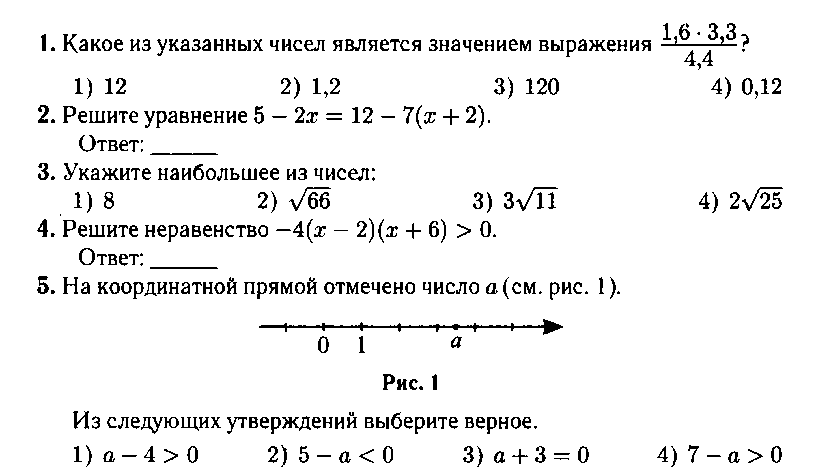

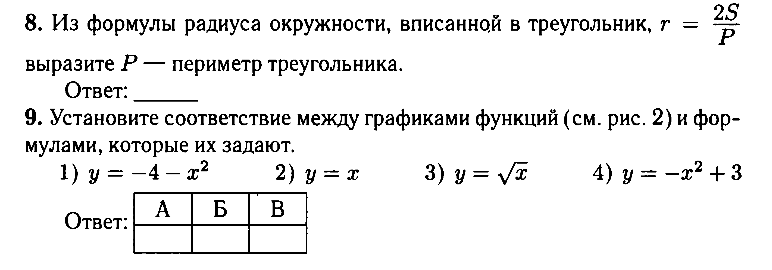
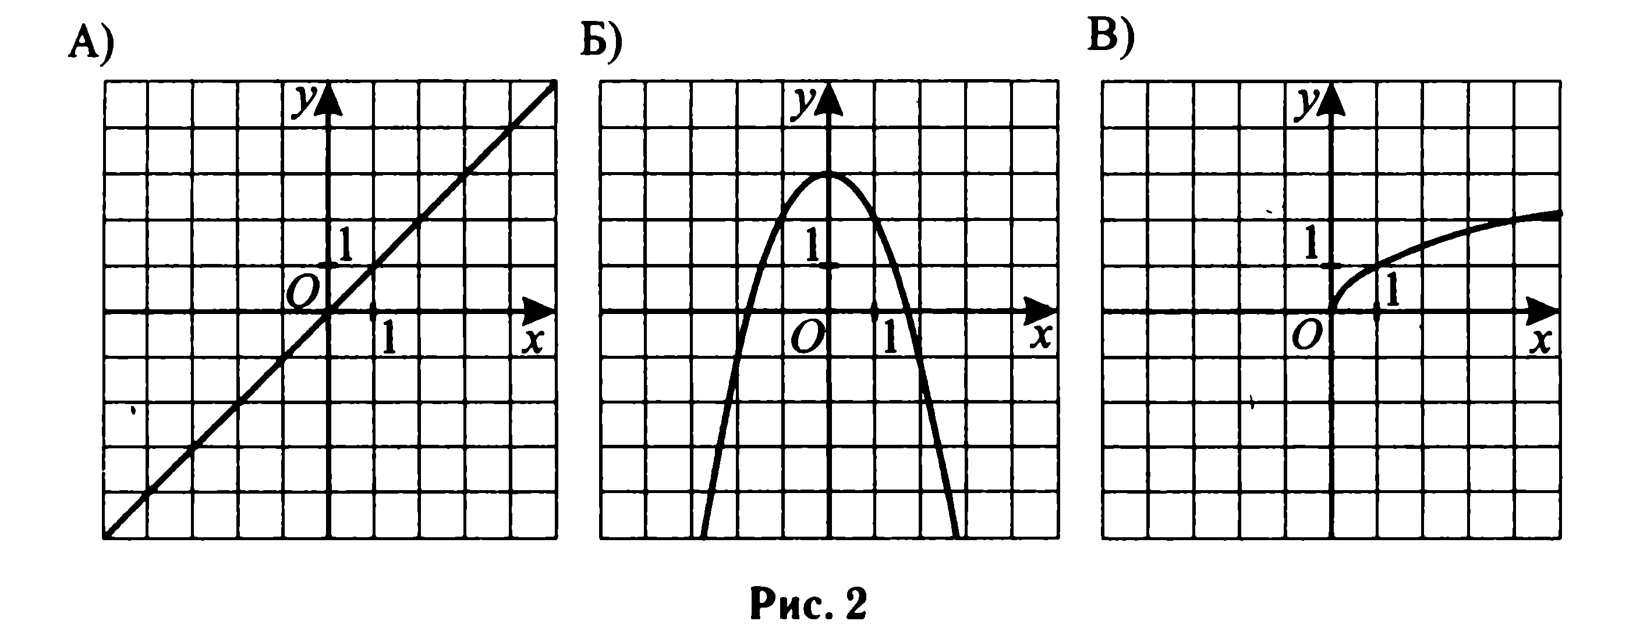

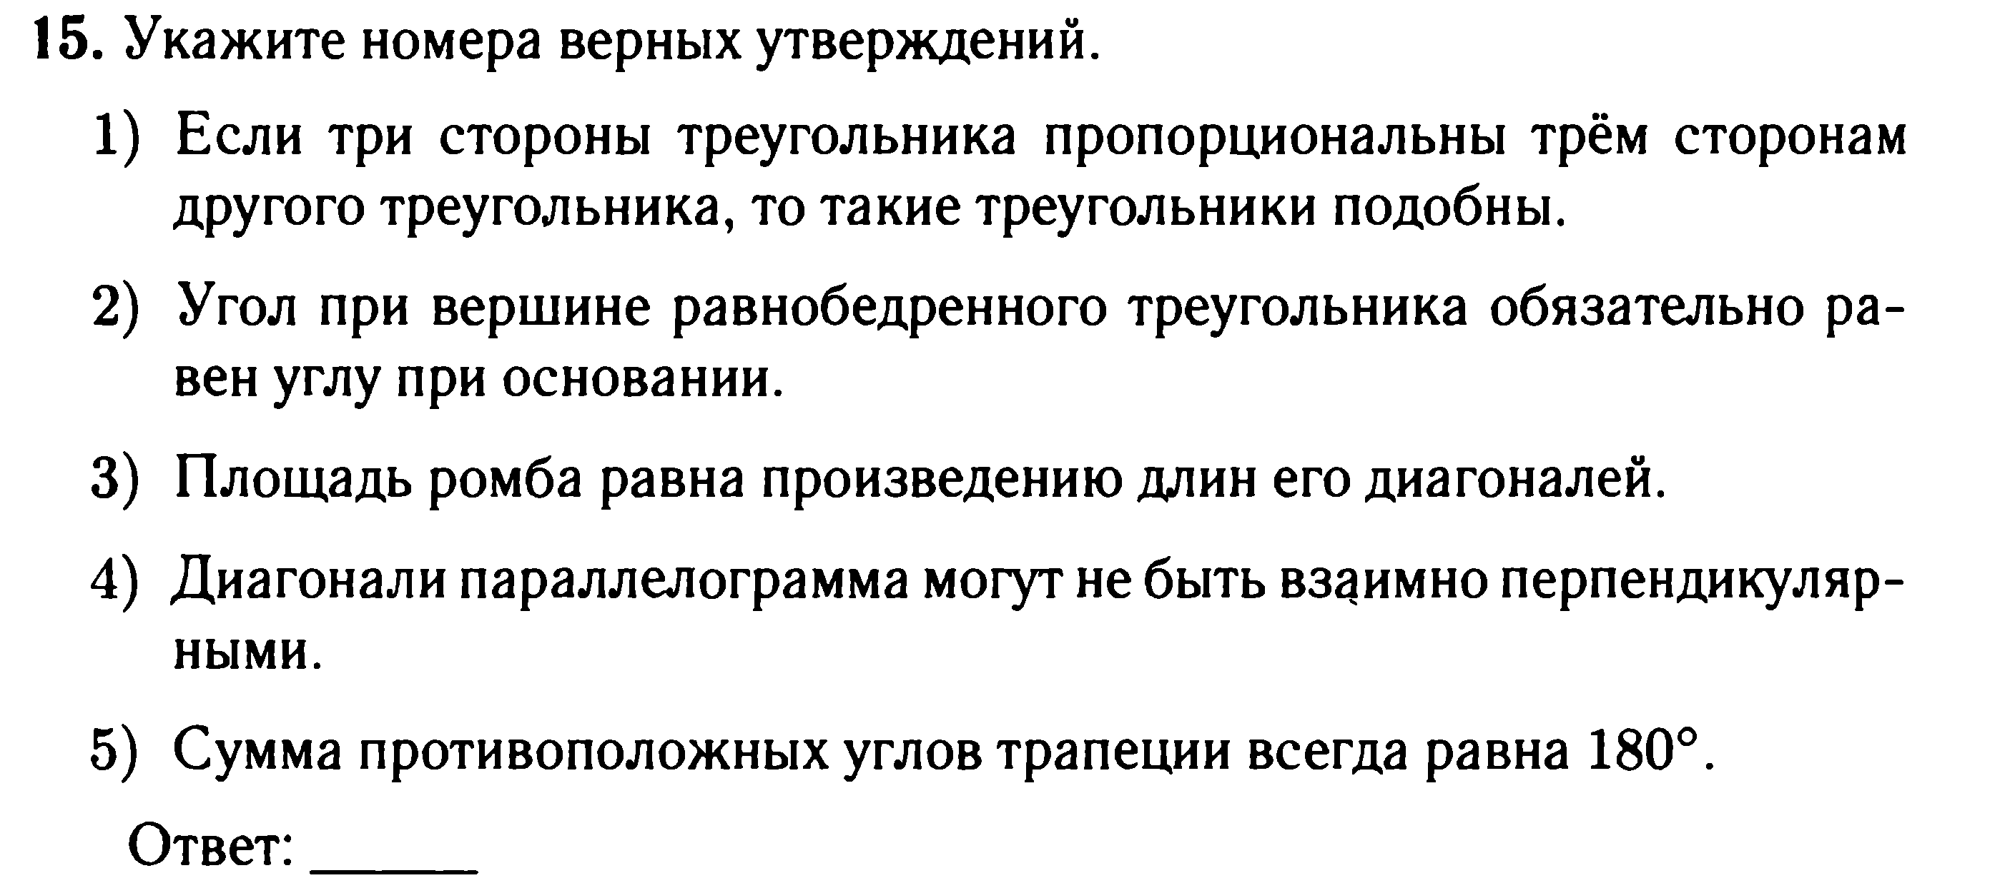

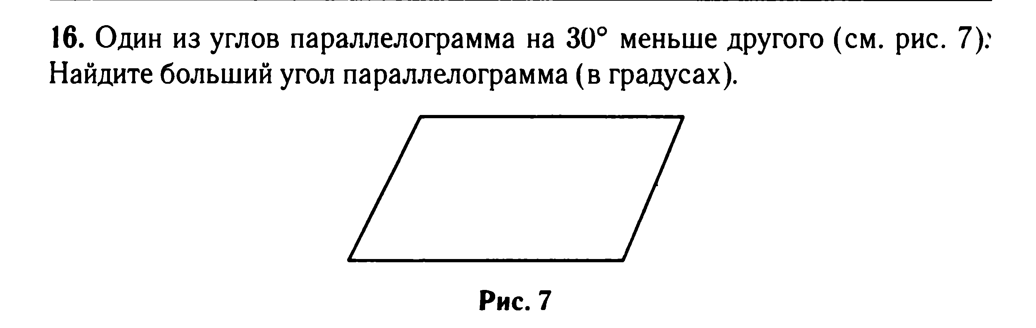
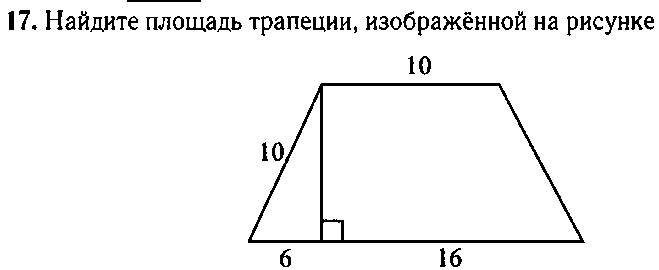
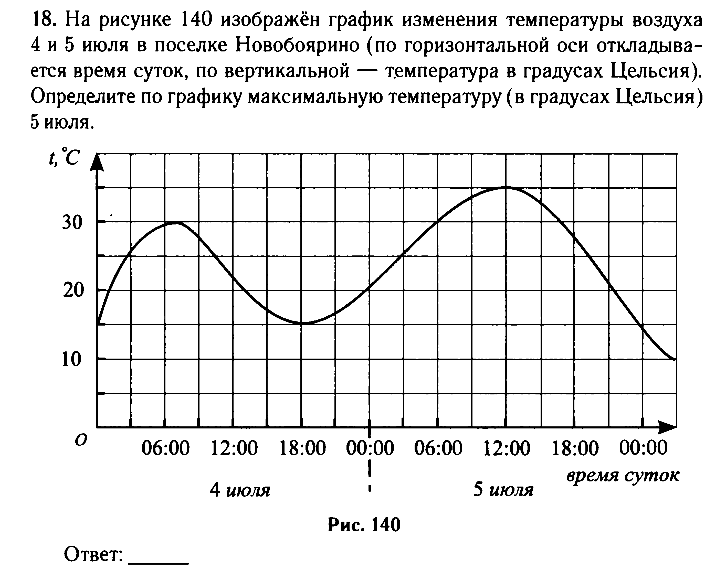

8.Описание учебно-методического и материально-технического обеспечения образовательного процесса предмета математики

№ | Наименования объектов и средств материально-технического обеспечения | Кол-во
1 | Библиотечный фонд (книгопечатная продукция)
1.1 | Стандарт основного общего образования по математике | Д
1.2. | Примерная программа основного общего образования по математике. | Д
1.3. | Авторская программа по математике. \, 2009г | Д
1.4. | Учебник по алгебре для 9 класса \Ю.Н.Макарычев ,Н.Г.Миндюк М. :Просвещение , 2009 | К
1.5. | Задачник по алгебре для 9 класса \А.Г.Мордкович, М. : Мнемозина, 2010г | К
1.6. | Геометрия 7 -9: учеб. для общеобразоват. учреждений \Л.С. Атанасян, В.Ф. Бутузов, С.Б. Кадомцев и др. – М.: Просвещение, 2009 | К
1.7. | Сборник контрольных работ по алгебре для 9 класса \ Л.А. Александрова, под редакцией  Ю.Н.Макарычев.- М: Просвещение,. 2009г; | Ф
1.8. | Сборник самостоятельных работ по алгебре для 9 класса \ Л.А. Александрова, под редакцией  Ю.Н.Макарычев.. - М: Просвещение, 2009г; | Ф
1.9. | Контрольно-измерительные материалы. Алгебра. Москва «ВАКО», 2013г
1.10 | Контрольно-измерительные материалы. Геометрия. Москва «ВАКО», 2013г
1.11 | Изучение геометрии в 7,8,9 классах: Метод. Рекомендации к учеб. : Кн. Для учителя \Л.С. Атанасян, В.Ф. Бутузов,  Ю.А. Глазков и др. – М. : Просвещение, 2009г | Д
2. | Печатные пособия
2.1. | Таблицы по алгебре:
 | решение системы двух линейных неравенств с одной переменной | Д
3. | Информационно-коммуникативные средства
 | Электронная база данных для создания тематических и итоговых разноуровневых тренировочных и проверочных материалов для организации фронтальной и индивидуальной работы
4. | Экранно-звуковые пособия
5. | Технические средства обучения
5.1. | Ноутбук. | Д
5.2 | Навесной проектор | Д
5.3. | Экран навесной | Д
6. | Учебно-практическое и учебно-лабораторное оборудование
6.1. | Комплект инструментов классных: линейка, транспортир, угольник (30⁰, 60⁰), угольник (45⁰, 45⁰), циркуль | Д
6.2. | Комплект стереометрических тел (демонстрационный) | Д
7. | Специализированная учебная мебель
7.1. | Компьютерный стол | Д
7.2. | Шкаф секционный для хранения литературы | Д
7.3. | Аудиторная доска с магнитной поверхностью | Д

Класс 9 Календарно-тематическое планирование

№  п/п | Дата проведения урока | Фактическая дата проведения урока |  | Тема урока |  |  |  | Виды контроля
 |  |  |  |  |  |  |  | с\р |  |  | к\р |  | тест
Квадратичная функция (22 ч)
 |  | Функции и их свойства |  |  | 5
 | 1.09 |  | Функция. Область определения и область значений функции. |  | 1
 | 2.09 |  | Решение задач по теме: «Область определения и область значений функции.» |  | 1
 | 5.09 |  | Свойства функций. |  | 1
 | 6.09 |  | Промежутки знакопостоянства. Возрастание и убывание функции. |  | 1
 | 7.09 |  | Свойства функций. Решение задач. С.р. |  | 1 |  | +
 |  | Квадратный трёхчлен |  |  | 4
 | 8.09 |  | Квадратный трёхчлен и его корни. |  | 1
 | 9.09 |  | Разложение квадратного трёхчлена на множители. |  | 1
 | 12.09 |  | Отработка навыков разложения на множители квадратного трёхчлена. |  | 1
 | 13.09 |  | Применение разложения на множители квадратного трёхчлена при сокращении дробей. |  | 1
 | 14.09 |  | Контрольная работа №1: «Функция. Разложение квадратного трёхчлена на множители.» |  | 1 |  |  |  |  | +
 |  | Квадратичная функция и ее график |  |  | 8
 | 15.09 |  | Работа над ошибками. Функция у=ах², её график и свойства. |  | 1 |  | +
 | 16.09 |  | Построение графиков функций у=ах². |  | 1
 | 19.09 |  | Функция у=ах², её график и свойства. |  | 1 |  |  |  |  | +
 | 20.09 |  | Графики функций у=ах²+п и у=а(х-т)². |  | 1
 | 21.09 |  | Работа с графиками функций у=ах²+п ,у=а(х-т)². |  | 1
 | 22.09 |  | Построение графика квадратичной функции. |  | 1
 | 23.09 |  | Отработка умений указывать координаты вершины параболы, её ось симметрии, направление ветвей параболы. |  | 1
 | 26.09 |  | Построение графика квадратичной функции. Нахождение промежутков возрастания и убывания. С.р. |  | 1 |  | +
 |  | Векторы(8часов)
 | 3.10. |  | Работа над ошибками. Понятие вектора. Откладывание вектора от данной точки |  | 1
 | 4.10. |  | Сумма двух векторов. Правило треугольника |  | 1
 | 5.10. |  | Сумма векторов. Правило параллелограмма |  | 1
 | 6.10. |  | Сумма векторов. Правило многоугольника. Вычитание векторов |  | 1
 | 7.10 |  | Решение задач по теме: «Сложение и вычитание векторов» |  | 1
 | 10.10 |  | Произведение вектора на число |  | 1
 | 11.10 |  | Применение векторов к решению задач |  | 1
 | 12.10 |  | Средняя линия трапеции. Самостоятельная работа |  | 1 |  | +
 |  | Степенная функция. Корень n-ой степени |  |  | 3
 | 27.09. |  | Функция у=х^{п}. |  | 1
 | 28.09. |  | Корень п-й степени. |  | 1
 | 29.09. |  | Решение задач по теме: Корень п-й степени. |  | 1
 | 30.09. |  | Контрольная работа№2: Квадратичная функция. |  | 1 |  |  |  | +
 |  | Уравнения и неравенства с одной переменной ( 14ч)
 | 13.10. |  | Работа над ошибками. Целое уравнение и его корни. |  | 1
 | 14.10. |  | Нахождение корней целых уравнений. |  | 1
 | 17.10. |  | Биквадратные уравнения. |  | 1
 | 18.10. |  | Решение биквадратных уравнений. |  | 1
 | 19.10. |  | Уравнения, приводимые к квадратным. С.р. |  | 1 |  | +
 | 20.10. |  | Дробные рациональные уравнения. |  | 1
 | 21.10. |  | Решение дробных рациональных уравнений. |  | 1
 | 24.10. |  | Отработка навыков решения дробных рациональных уравнений. Самостоятельная работа |  | 1 |  | +
 | 25.10. |  | Решение неравенств второй степени с одной переменной. |  | 1
 | 26.10. |  | Отработка навыков решения неравенств второй степени с одной переменной. |  | 1
 | 27.10. |  | Закрепление навыков решения неравенств второй степени с одной переменной. |  | 1
 | 28.10. |  | Решение неравенств методом интервалов. |  | 1
 | 07.11. |  | Отработка навыков решения неравенств методом интервалов. |  | 1
44. | 08.11. |  | Контрольная работа№3 по теме: « Уравнения с одной переменной» |  | 1 |  |  |  | +
 |  | Координаты. Метод координат (10часов)
45 | 9.11. |  |  | Работа над ошибками. Разложение вектора по двум неколлинеарным векторам |  | 1
46 | 10.11 |  |  | Координаты вектора |  | 1
47 | 11.11 |  |  | Координаты середины отрезка. |  | 1
48 | 14.11 |  |  | Связь между координатами вектора и координатами его начала и конца |  | 1
49 | 15.11 |  |  | Уравнение линии на плоскости. Уравнение окружности. |  | 1
50 | 16.11 |  |  | Уравнение прямой. Самостоятельная работа |  | 1 |  | +
51 | 17.11 |  |  | Использование уравнений окружности и прямой при решении задач. |  | 1
52 | 18.11 |  |  | Решение простейших задач в координатах |  | 1
53 | 21.11 |  |  | Обобщающий урок по теме: «Метод координат» |  | 1
54 | 22.11 |  |  | Контрольная работа №4 по теме: «Метод координат» |  | 1 |  |  | +
 |  | Уравнения и неравенства с двумя переменными.(17часов)
55 | 23.11 |  |  | Работа над ошибками. Уравнение с двумя переменными и его график. |  | 1
56 | 24.11 |  |  | Построение графиков уравнений. |  | 1
57 | 25.11 |  |  | Уравнение с двумя переменными и его график. |  | 1
58 | 28.11 |  |  | Графический способ решения систем уравнений. |  | 1
59 | 29.11 |  |  | Решение систем уравнений второй степени. |  | 1
60 | 30.11 |  |  | Отработка навыков решения систем уравнений второй степени. |  | 1
61 | 1.12 |  |  | Закрепление навыков решения систем уравнений второй степени. |  | 1
62 | 2.12 |  |  | Решение задач с помощью систем уравнений второй степени |  | 1
63 | 5.12 |  |  | Отработка навыков решения задач с помощью систем уравнений второй степени. |  | 1 |  | +
64 | 6.12 |  |  | Решение задач с помощью систем уравнений второй степени (на работу) |  | 1
65 | 7.12 |  |  | Решение задач с помощью систем уравнений второй степени(на смеси) |  | 1
66 | 8.12 |  |  | Самостоятельная работа: «Решение задач с помощью систем уравнений второй степени». |  | 1
67 | 9.12 |  |  | Неравенства с двумя переменными. |  | 1
68 | 12.12 |  |  | Решение неравенств с двумя переменными. |  | 1 |  |  | +
69 | 13.12 |  |  | Системы неравенств с двумя переменными. |  | 1
70 | 14.12 |  |  | Решение систем неравенств с двумя переменными. |  | 1
71 | 15.12 |  |  | Контрольная работа: «Уравнения и неравенства с двумя переменными». |  | 1
 |  | Арифметическая и геометрическая прогрессии (15часов)
72 | 16.12 |  |  | Работа над ошибками. Последовательности |  | 1
73 | 19.12 |  |  | Определение арифметической прогрессии Формула п-члена арифметической прогрессии. |  | 1
74 | 20.12 |  |  | Решение задач по теме: «Формула п- члена арифметической прогрессии». |  | 1
75 | 21.12 |  |  | Характеристическое свойство арифметической прогрессии. |  | 1
76 | 22.12 |  |  | Формула суммы членов арифметической прогрессии. |  | 1
77 | 23.12 |  |  | Решение задач по теме: «Формула суммы членов арифметической прогрессии». Самостоятельная работа. |  | 1
78 | 26.12 |  |  | Применение арифметической прогрессии при решении задач. |  | 1 |  | +
79 | 27.12 |  |  | Контрольная работа по теме: «Арифметическая прогрессия». |  | 1
80 | 28.12 |  |  | Работа над ошибками .Определение геометрической прогрессии. Формула п-члена геометрической прогрессии. |  | 1
81 | 29.12 |  |  | Решение задач на применение формулы энного члена геометрической прогрессии. Характеристическое свойство геометрической прогрессии. |  | 1 |  | +
82 | 11.01 |  |  | Формула суммы первых п членов геометрической прогрессии. |  | 1
83 | 12.01 |  |  | Решение задач на сумму п членов геометрической прогрессии .Самостоятельная работа. |  | 1
84 | 13.01 |  |  | Формула суммы членов конечной геометрической прогрессии |  | 1
85 | 16.01 |  |  | Решение задач на применение формулы суммы членов конечной геометрической прогрессии. |  | 1 |  | +
86 | 17.01 |  |  | Контрольная работа : «Геометрическая прогрессия». |  | 1
 |  | Соотношения между сторонами и углами треугольника. Скалярное произведение векторов (11часов)
87 | 18.01 |  |  | Работа над ошибками. Синус, косинус и тангенс угла |  | 1
88 | 19.01 |  |  | Основные тригонометрические тождества |  | 1
89 | 20.01 |  |  | Формулы приведения. Самостоятельная работа |  | 1 |  | +
90 | 23.01 |  |  | Теорема о площади треугольника, теорема синусов |  | 1
91 | 24.01 |  |  | Решение задач на применение теоремы синусов |  | 1
92 | 25.01 |  |  | Теорема косинусов |  | 1
93 | 26.01 |  |  | Решение задач на применение теоремы косинусов. Самостоятельная работа |  | 1 |  | +
94 | 27.01 |  |  | Решение треугольников. |  | 1
95 | 30.01 |  |  | Угол между векторами. Скалярное произведение векторов. |  | 1
96 | 31.01 |  |  | Применение скалярного произведения векторов к решению задач |  | 1
97 | 01.02 |  |  | Контрольная работа №8 по теме: «Соотношения между сторонами и углами треугольников» |  | 1 |  |  | +
 |  | Элементы комбинаторики, статистики и теории вероятностей (13часов)
98 | 02.02 |  |  | Работа над ошибками .Примеры комбинаторных задач. |  | 1
99 | 03.02 |  |  | Решение комбинаторных задач. |  | 1
100 | 06.02 |  |  | Перестановки. |  | 1
101 | 07.02 |  |  | Решение задач по теме: «Перестановки». |  | 1
102 | 08.02 |  |  | Размещения. |  | 1
103 | 09.02 |  |  | Решение задач по теме: «Размещения» |  | 1
104 | 10.02 |  |  | Сочетания. |  | 1
105 | 13.02 |  |  | Решение задач по теме: «Сочетания». |  | 1
106 | 14.02 |  |  | Решение комбинаторных задач. Самостоятельная работа. |  | 1 |  | +
107 | 15.02 |  |  | Относительная частота случайного события. |  | 1
108 | 16.02 |  |  | Вероятность равновозможных событий. |  | 1
109 | 17.02 |  |  | Обобщение по теме : «Элементы комбинаторики и теории вероятности». |  | 1 |  |  | +
110 | 20.02 |  |  | Контрольная работа №9по теме: «Элементы комбинаторики, статистики и теории вероятности» |  | 1
 |  | Окружность и круг. Длина окружности и площадь круга (12 часов)
111 | 21.02 |  |  | Работа над ошибками. Правильные многоугольники. Окружность, описанная около правильного многоугольника |  | 1
112 | 22.02 |  |  | Окружность, вписанная в правильный многоугольник |  | 1
113 | 24.02 |  |  | Формула для вычисления площади правильного многоугольника |  | 1
114 | 27.02 |  |  | Построение правильных многоугольников |  | 1
115 | 28.02 |  |  | Решение задач на вычисление площади правильного многоугольника и его стороны. Самостоятельная работа |  | 1 |  | +
116 | 01.03 |  |  | Длина окружности |  | 1
117 | 02.03 |  |  | Площадь круга |  | 1
118 | 03.03 |  |  | Площадь кругового сектора |  | 1
119 | 06.03 |  |  | Решение задач на нахождение длины окружности и площади круга |  | 1
120 | 07.03 |  |  | Решение задач на нахождение длины окружности и площади круга. Самостоятельная работа |  | 1 |  | +
121 | 09.03 |  |  | Обобщающий урок по теме: «Длина окружности и площадь круга» |  | 1
122 | 10.03 |  |  | Контрольная работа №10 по теме: «Длина окружности и площадь круга» |  | 1 |  |  | +
 |  | Движение (8часов)
123 | 13.03 |  |  | Работа над ошибками. Отображение плоскости на себя |  | 1
124 | 14.03 |  |  | Понятие движения |  | 1
125 | 15.03 |  |  | Наложения и движения |  | 1
126 | 16.03 |  |  | Решение задач на симметрию |  | 1
127 | 17.03 |  |  | Параллельный перенос |  | 1
128 | 27.03 |  |  | Поворот |  | 1
129 | 28.03 |  |  | Практическая работа по построению фигур с помощью различных видов движения |  | 1
130 | 29.03 |  |  | Контрольная работа №11 по теме: «Движения» |  | 1 |  |  | +
 |  | Начальные сведения из стереометрии (10часов)
131 | 30.03 |  |  | Работа над ошибками. Предмет стереометрии. Многогранник |  | 1
132 | 31.03 |  |  | Призма, параллелепипед |  | 1
133 | 03.04 |  |  | Объем тела. Свойства прямоугольного параллелепипеда |  | 1
134 | 04.04 |  |  | Пирамида |  | 1
135 | 05.04 |  |  | Цилиндр |  | 1
136 | 06.04 |  |  | Конус |  | 1
137 | 07.04 |  |  | Сфера и шар |  | 1
138 | 10.04 |  |  | Обобщающий урок по теме: «Начальные сведения из стереометрии» |  | 1
139 | 11.04 |  |  | Об аксиомах планиметрии, обобщение 1-8 |  | 1
140 | 12.04 |  |  | Об аксиомах планиметрии, обобщение 9-16 |  | 1
 |  | Повторение геометрии (9часов)
141 | 13.04 |  |  | Повторение. Углы : виды и свойства. |  | 1
142 | 14.04 |  |  | Повторение. Параллельные прямые. Признаки параллельности, свойства параллельных прямых. |  | 1
143 | 17.04 |  |  | Повторение. Треугольник: виды, признаки равенства, подобия |  | 1
144 | 18.04 |  |  | Повторение. Соотношения в прямоугольном треугольнике. Тест |  | 1 |  |  |  |  |  | +
145 | 19.04 |  |  | Повторение. Четырехугольники |  | 1
146 | 20.04 |  |  | Повторение. Многоугольники |  | 1
147 | 21.04 |  |  | Повторение. Окружность. Круг. |  | 1
148 | 24.04 |  |  | Повторение. Декартовы координаты на плоскости |  | 1
149 | 25.04 |  |  | Повторение. Векторы на плоскости |  | 1
 |  | Повторение алгебры (21 часов)
150 | 26.04 |  |  | Повторение. Вычисления и преобразования алгебраических выражений  Вычисление значений выражений, содержащих квадратные корни |  | 1
151 | 27.04 |  |  | Повторение. Вычисления и преобразования алгебраических выражений, содержащих степень с натуральным и целым отрицательным показателем |  | 1
152 | 28.04 |  |  | Повторение. Преобразование рациональных выражений |  | 1
153 | 02.05 |  |  | Повторение. Решение квадратных уравнений |  | 1
154 | 03.05 |  |  | Повторение. Решение линейных неравенств |  | 1
155 | 04.05 |  |  | Повторение. Решение квадратных неравенств |  | 1
156 | 06.05 |  |  | Повторение. Системы неравенств |  | 1
157 | 10.05 |  |  | Повторение. Функции и их свойства |  | 1
158 | 11.05 |  |  | Повторение. Функция у=ах²+вх+с, ее график и свойства |  | 1
159 | 12.05 |  |  | Итоговое тестирование (алгебра) |  | 1 |  |  |  |  |  | +
160 | 15.05 |  |  | Итоговое тестирование (геометрия) |  | 1 |  |  |  |  |  | +
161 | 16.05 |  |  | Повторение. Решение систем уравнений методом подстановки |  | 1
162 | 17.05 |  |  | Повторение. Решение систем уравнений методом сложения. Тест |  | 1 |  |  |  |  |  | +
163 | 18.05 |  |  | Повторение. Решение дробно-рациональных уравнений |  | 1
164 | 19.05 |  |  | Решение уравнений методом замены переменной. |  | 1
165 | 22.05 |  |  | Итоговая контрольная работа. |  | 1
166 | 23.05 |  |  | Итоговая контрольная работа. |  | 1
167 | 24.05 |  |  | Работа над ошибками итоговой контрольной работы. |  | 1
168 | 25.05 |  |  | Решение задач на проценты. |  | 1
169 | 24.05 |  |  | Решение задач на составление систем уравнений. |  | 1
170 | 25.05 |  |  | Решение задач на смеси и сплавы. |  | 1

